**LABO 5**

Opdracht 2:

We zien de DOM – tree:

Html als root, head & body als children van html, body heeft als child article en footer.

Article heeft als children header, section, nog een 2de section, een 3de section.

Header heeft als child h1.

Section1 heeft als children header, h3, ul met als kinderen li.

Section2 heeft als children header, h3, ol met als kinderen li

Section3 heeft als children header, h3, ul met als kindern li

Opdracht 3:

Welke manieren gebruiken vives, miras en vrt website om CSS-regels toe te passen:

VIVES:

* Class selector bv. .site-wrapper
* 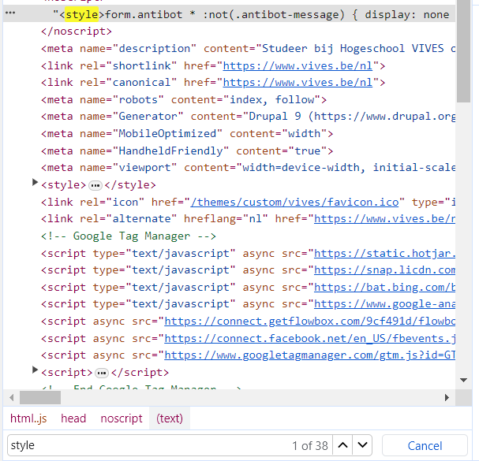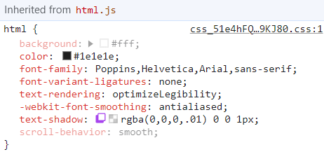Element selector: html.js

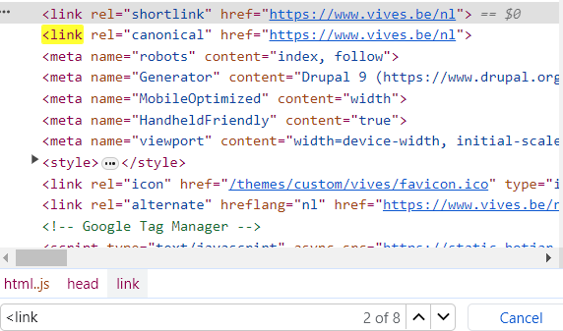

* Style blokken 38
* Iink naar CSS bestand bij VIVES (8)

MIRAS:

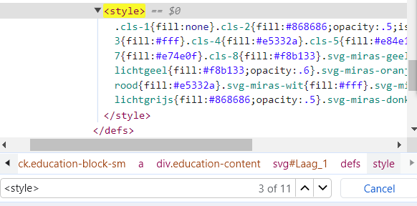

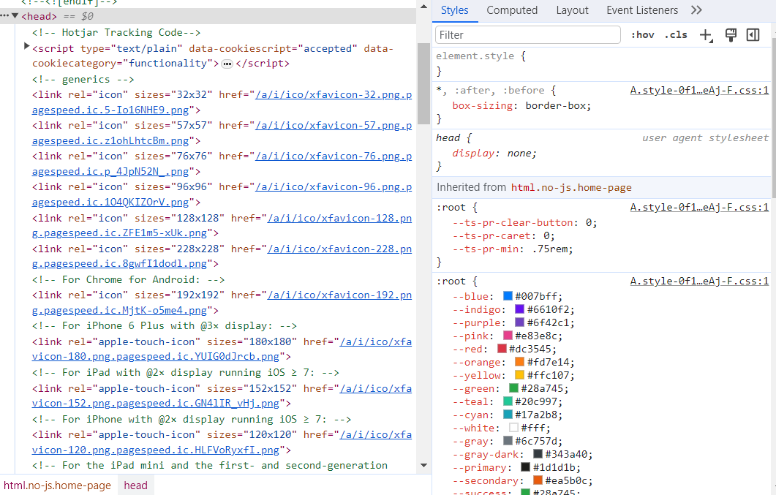

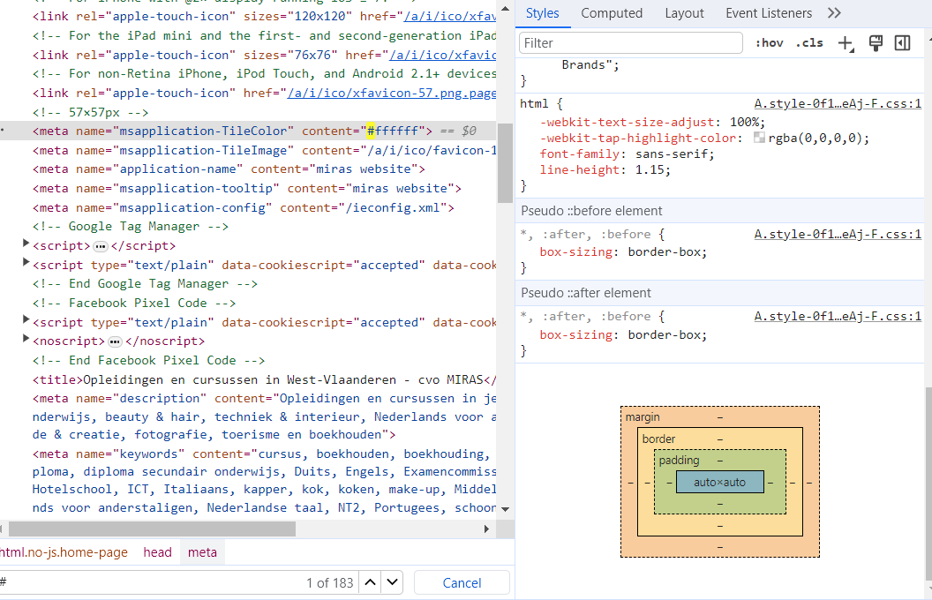

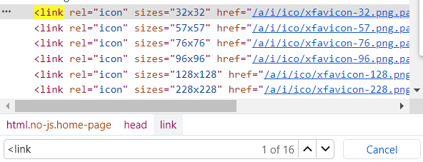

* class selector, id-selector en pseudo selector en style blokken
* linken naar CSS bestand zijn er bij Miras (16)

VRT:

* class-, id- selector en element selctor
* style blokken en er zijn ook sprake van linken naar CSS bestand (18)

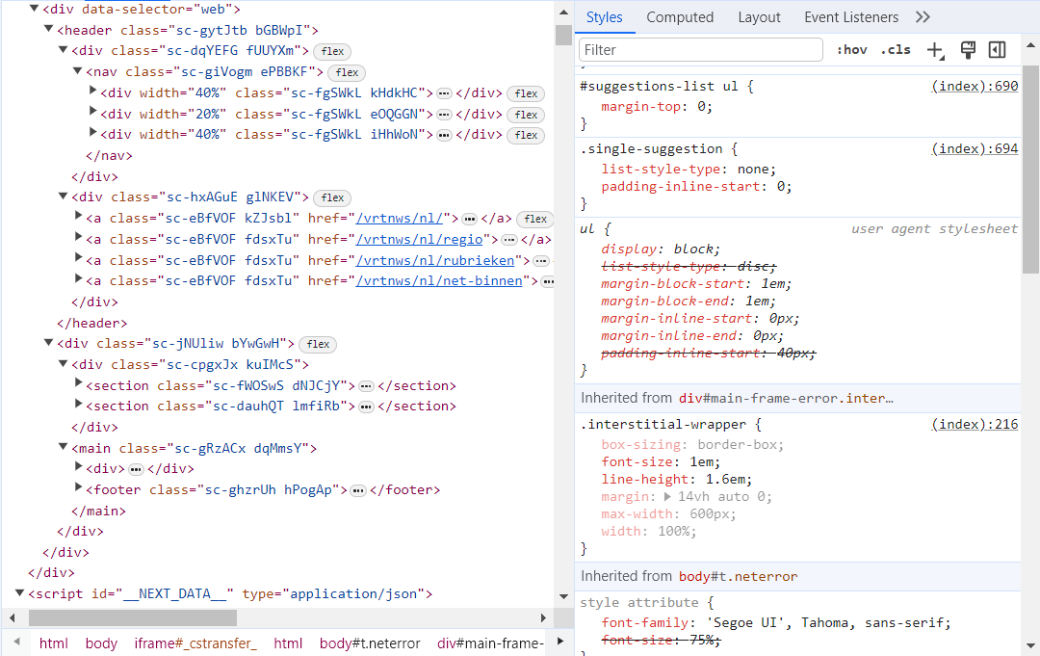

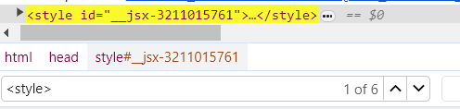

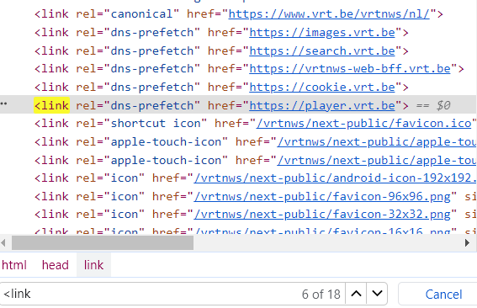

Opdracht 4: VRAGEN XANDER/HELEEN

Design 1: 

Design 2:

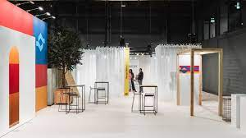

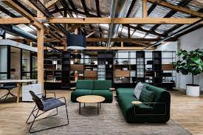

Design 1 zet de class voor alt en jsname na alt vervolgens gebruiken ze inline style.

Design 2 zet class voor jsname vermeld dan de afmetingen/formaat en daarna staat alt er

Opdracht 5:

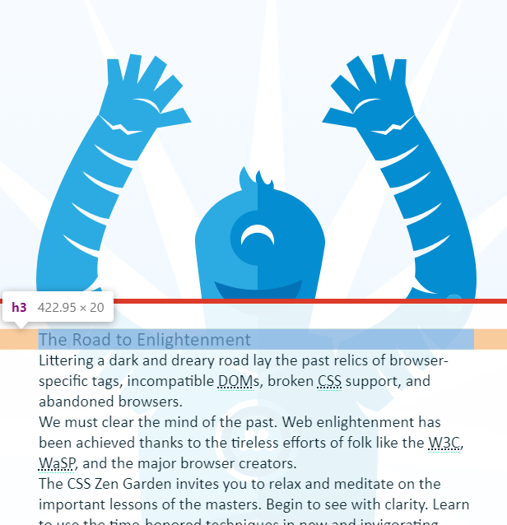



Opdracht 7:

Welk van beide hoofdingen wordt volgens de CSS standaard het grootst weergegeven en waarom?

Antw: h2 wordt groter weergegeven, em is ten opzichte van de default waarde, terwijl ex verwijst naar de hoogte van het character 'x' die ongeveer maar de helft is van 1em.